Der Stabilitäts- und Wachstumspakt

Die Mitgliedstaaten der Europäischen Union (EU) haben sich im Vertrag von Amsterdam (17. Juni 1997) verpflichtet, das mittelfristige Ziel einer maximalen Neuverschuldung von 3% des Bruttoinlandprodukts (BIP) und 60% Gesamtverschuldung in Beziehung auf das BIP einzuhalten. Defizite von mehr als 3% des BIP sind erlaubt, wenn sie voraussichtlich nur vorübergehender Natur sind oder auf außergewöhnliche Umstände zurückzuführen sind.
In den letzten Jahren gab es jedoch eine Reihe von Krisen. Die Bankenkrise wurde zur Finanzkrise, die Finanzkrise ging über in eine Wirtschaftskrise, deren Bekämpfung zur starken Ausweitung der Staatsverschuldung führte. Schließlich kam es zu einer Staatsschuldenkrise in einigen Mitgliedstaaten der Eurozone, wie Griechenland, Irland, Spanien oder Portugal.
Immer wieder diskutierte die EU neue Lösungsansätze. Schließlich gründeten die Euro-Finanzminister 2010 die Europäische Finanzierungsstabilität (EFSF) – besser bekannt als Euro-Rettungsschirm. Ursprünglich war die EFSF auf ein Volumen von 440 Milliarden Euro ausgelegt. Als die Krise eskalierte, wurden die Mittel auf 780 Milliarden Euro aufgestockt. Als sich jedoch zeigte, dass eine Hilfskonstruktion nicht reichen würde, einigten sich die damals 17 Euro-Länder vertraglich auf einen dauerhaften Krisenfonds, den Europäischen Stabilisierungsmechanismus (ESM). Überschuldete Euro-Staaten können Kredite mit günstigen Konditionen aus dem ESM erhalten, um einen Staatsbankrott abzuwenden. Hilfe aus dem ESM können aber nur diejenigen Staaten in Anspruch nehmen, die den Fiskalvertrag ratifiziert haben. Der Vertrag verpflichtet die Länder, eine verbindliche Schuldenbremse im nationalen Recht einzubauen und einen ausgeglichenen Staatshaushalt anzustreben.
Im Jahr 2011 wurde der Stabilitäts- und Wachstumspakt umfassend reformiert. Neben der Defizitgrenze von 3 Prozent des Bruttoinlandprodukts steht jetzt das mittelfristige Ziel eines im Grundsatz ausgeglichenen Haushalts in den Vordergrund. Außerdem müssen EU-Länder, deren Schuldenstandquote 60 Prozent des Bruttoinlandsprodukts überschreitet, das, was sie zu viel auf dem Gesamtschuldenkonto haben, jährlich um ein Zwanzigstel abbauen.

Wenn ein Mitgliedstaat die Obergrenze für Neuverschuldung („Defizitgrenze“) überschreitet oder seine Schuldenstandquote nur unzureichend abbaut, wird ein sogenanntes Defizitverfahren eingeleitet. Der Rat der Europäischen Union empfiehlt darin Korrekturmaßnahmen und setzt für deren Umsetzung eine Frist. Wenn die Empfehlungen des Rats nicht fristgerecht umgesetzt werden, werden weitere Sanktionen verhängt.
Aufgabe 1
Ordnen Sie die Erklärungen den Nomen zu.

- e Gesamtverschuldung  - e Neuverschuldung  - e Nettokreditaufnahme  - s Defizit  - r Zins  - e Tilgung | - Hat dieselbe Höhe wie die Neuverschuldung  - Der Betrag, der in einem Haushaltsjahr die Ausgaben die Einnahmen übersteigen.  - Rückzahlung des geliehenen Kapitals  - Die Summe der in den vergangenen Jahrzehnten insgesamt aufgelaufenen Schulden.  - Der Preis, den ein Kreditnehmer (also auch der Staat) dafür zahlt, dass ihm Geld geliehen wird.  - Der Betrag, der in einem Haushaltsjahr an neuen Schulden aufgenommen wird.

1 | 2 | 3 | 4 | 5 | 6

Aufgabe 2
Ordnen Sie nachfolgende Verben den Nomen zu.

- Ziel  - Maßnahmen  - Sanktionen  - Empfehlungen  - Grenze  - Defizit  - Verfahren  - Vorschlag | - empfehlen  - abbauen  - einleiten  - umsetzen  - verhängen  - unterbreiten  - einhalten  - überschreiten

1 | 2 | 3 | 4 | 5 | 6 | 7 | 8
Aufgabe 3
Ordnen Sie die jeweils passende Präposition mit dem richtigen Kasus zu.

- gehören _____________
- führen _____________

auf
zu
mit
über
von
um

- zurückführen _____________
- es handelt sich _____________
- es kommt _____________
- rechnen _____________
- zurückgehen _____________
- sich belaufen _____________
- ausgehen _____________
- beraten _____________

Aufgabe 5
Welche Informationen über die Gesamtverschuldung in der Eurozone im Jahr 2019 liefert nachfolgende Tabelle? Nehmen Sie nachfolgende Redemittel / Ausdrücke zur Hilfe, um darüber zu berichten.

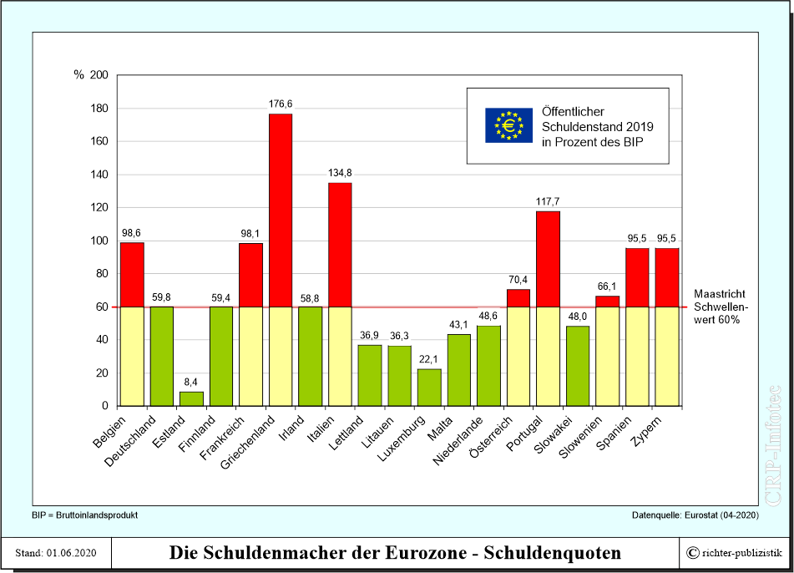

- Die Gesamtverschuldung von Belgien lag im Jahr 2019 mit 98,6 Prozent des BIP oberhalb des Referenzwertes von 60 %.
- Die Schuldenlast ............................ stieg im Jahr 2019 auf ……. Prozent des BIP.
- .................................... lag 2019 mit ihrer Gesamtschuldenquote knapp über dem Grenzwert von 60 %.
- ..................................... hielt im Jahr 2019 mit .............. % das Kriterium der Gesamtverschuldung nicht ein.
- Die Gesamtverschuldung ................................. betrug im Jahr 2019 ……% des BIP und übersteigt damit den Referenzwert von 60 Prozent.
- Der Fehlbetrag im Staatshaushalt ................................. konnte 2019 auf ........ Prozent des BIP begrenzt werden.
- 2019 blieben immerhin …………. Euroländer unter dem 60%-Schwellenwert.

Aufgabe 6
Welche Informationen über die Neuverschuldung in der Eurozone im Jahr 2019 liefert nachfolgende Tabelle? Nehmen Sie nachfolgende Redemittel / Ausdrücke zur Hilfe, um darüber zu berichten.

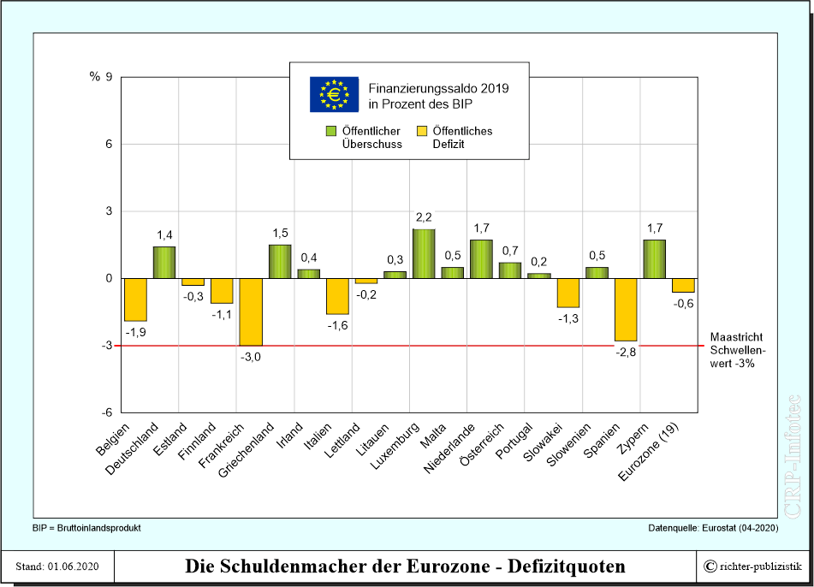

- Die Neuverschuldung Frankreichs betrug 2019 3,0 Prozent des BIP
- Das Staatsdefizit .......................... hatte 2019 einen Anteil am BIP von ........ Prozent
- Das Haushaltsdefizit ............................. ist im Jahr 2019 auf ....... Prozent des BIP gefallen.
- .............................. konnte 201 das Etatdefizit auf ...... Prozent des BIP beschränken.
- Die Nettokreditaufnahme ................................. ist 2019 auf ….... % des BIP gestiegen.
- ..................................... hat 2019 die Defizit-Grenze von 3 Prozent verfehlt.
- Im Jahr 2019 verzeichneten 11 Länder einen öffentlichen Überschuss, unter anderem auch ……………………… mit 1,5%.
- Das Staatsdefizit der Euro-Mitgliedstaaten soll den Maastrichter Referenzwert von …………. Prozent des BIP nicht überschreiten.

Aufgabe 7

Wie hat sich die Staatsverschuldung Griechenlands in den letzten Jahren entwickelt? Wählen Sie aus den folgenden Begriffen die passenden aus und setzen Sie sie ein, um die Frage zu beantworten.

Lage Kürzungen Staatsverschuldung Regierung

Verschuldungsquote Rente Krise Finanzhilfen

Griechenland kann seine Verschuldung minimal senken
Griechenland ist fast komplett aus dem öffentlichen Fokus geraten, hat die ____________________ aber keineswegs überstanden. Die Schuldenlast bleibt erdrückend hoch, auch wenn es der griechischen _____________________ gelungen ist, die Staatsverschuldung um 6,6 Prozentpunkte zu senken.
Insgesamt beläuft sich die griechische _________________________ auf 171 Prozent des Bruttoinlandsprodukts. Die _______________ bleibt also angespannt, zumal die griechische Regierung eine Rentenreform durchsetzen muss, um weitere _____________________ zu erhalten. Diese Reform stößt auf großen Widerstand, da sie unter anderem starke ______________________ für alle vorsieht, die zukünftig in _________________ gehen werden.
Mit Irland und Portugal haben es außerdem noch zwei weitere EU-Krisenländer geschafft, ihre ____________________ zu reduzieren. Dagegen sind die Schuldenberge in Italien und Zypern gewachsen, wenn auch nur leicht.
27.01.2016
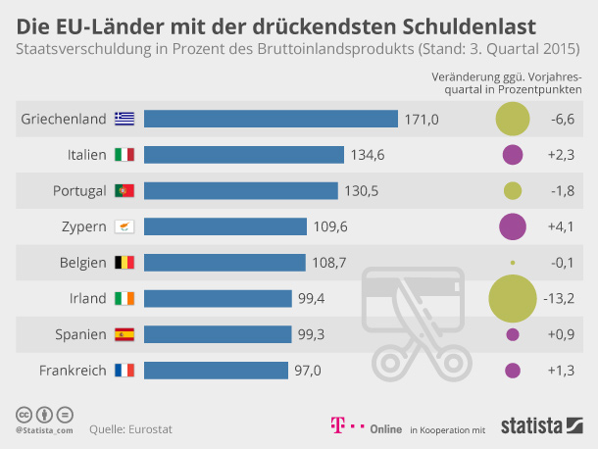

Aufgabe 8
Sammeln Sie alle Verben bzw. Nomen, die eine Steigerung bzw. eine Senkung ausdrücken.

Verben Nomen

steigen | sinken | r Anstieg | e Senkung

Aufgabe 9
Setzen Sie die passenden Nomen voriger Übung in die nachfolgenden Sätze ein.

- Die Konjunkturschwäche bewirkt einen deutlichen ________________ des Steueraufkommens.
- Der Haushaltsentwurf sieht für 2021 einen ___________________ der Ausgaben auf 413,4 Milliarden Euro vor.
- Mit der ___________________________ des Forschungsetats auf 14,1 Milliarden Euro sollen vor allem die Hochschulen stärker gefördert werden.
- In Zeiten wirtschaftlichen __________________ sind Haushaltsüberschüsse zu erzielen und für die _______________ der Verschuldung einzusetzen.
- Das Loch im Haushalt kann nur durch eine ________________ der Ausgaben für die Arbeitsmarktpolitik und den ____________________ von Steuervorteilen schließen.
- Im Bundeshaushalt 2021 ist eine _________________ der Ausgaben für Bildung und Forschung um mehrere Millionen Euro vorgesehen.
- Die EU-Kommission setzt Ländern, die die Defizitgrenze überschritten haben, eine bestimmte Frist zum _______________ ihrer Defizite.

Aufgabe 10
wenn, bevor, nachdem? Setzen Sie die fehlenden Konjunktionen richtig ein.

- ____________ der Etatentwurf im Parlament zur Debatte vorgelegt wird, muss das Kabinett darüber abstimmen.
- _______________ der Finanzminister die Verhandlungen mit den einzelnen Ministerien abgeschlossen hatte, legte er dem Kabinett den Bundesetat vor.
- ______________ der Staat keine Kredite aufnimmt, wird die inländische Nachfrage und somit die wirtschaftliche Entwicklung geschwächt.
- _____________ die Ausgaben festgelegt werden, muss der Finanzminister über die zur Verfügung stehenden Einnahmen Bescheid wissen.
- Auch _________ ein Etat ohne neue Schulden noch vor einem Jahr möglich schien, ist ein Ende des Schuldenstandes nicht in Sicht.
- _______________ Deutschland ein Haushaltsdefizit von 3,7 Prozent für das Jahr 2009 nach Brüssel gemeldet hatte, wurde ein Defizitverfahren gegen Deutschland eröffnet.

Aufgabe 11
Setzen Sie die fehlenden Präpositionen ein und ergänzen Sie die fehlenden Endungen.

- Die öffentlichen Haushalte müssen im Vergleich zum Vorjahr bereits in diesem Jahr _________ Steuerausfällen von 45 Milliarden Euro rechnen.
- Der Bundestag berät ________ d______ Haushaltsentwurf und seine Einzelpläne.
- Der Abbau von Steuervergünstigungen soll ___________ Mehreinnahmen führen.
- Das Haushaltsdefizit wird sich in diesem Jahr _______ 6,5 Prozent des BIP belaufen.
- Die hohen Haushaltsdefizite der EU-Mitgliedstaaten sind _____ d______ Haushaltsverhalten vieler Staaten zurückzuführen.

Griechenland-Krise

Aufgabe 1
Kommentieren Sie nachfolgende Karikatur.

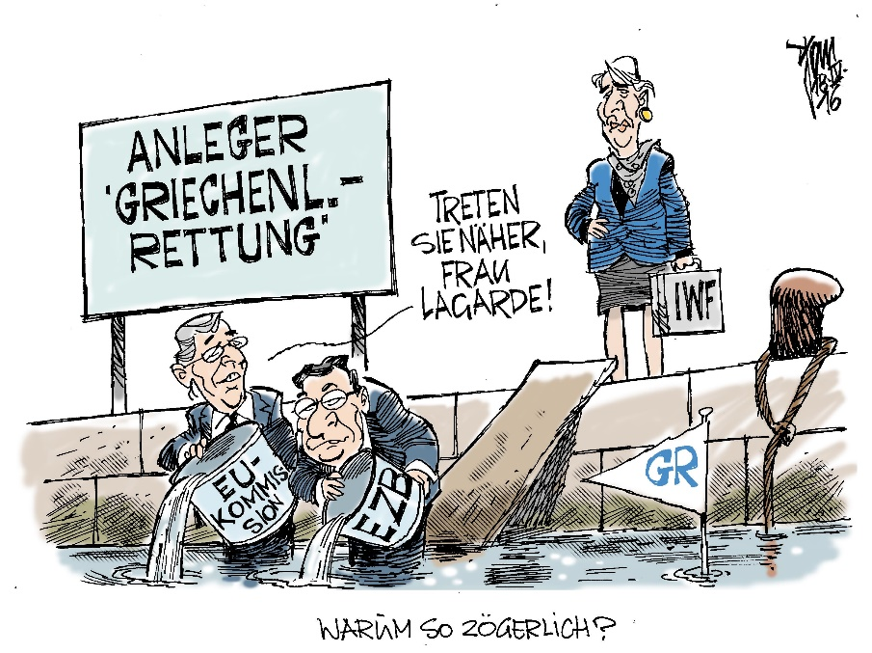

Entstehungsgeschichte, Aufbau und Aufgaben des Internationalen Währungsfonds (IWF)

Die Gründung des Internationalen Währungsfonds (IWF) wurde im Juli 1944 auf der Währungs- und Finanzministerkonferenz der Vereinten Nationen in Bretton Woods beschlossen. Im Dezember 1945 trat das IWF-Übereinkommen in Kraft und der IWF nahm seine Geschäftstätigkeit in Washington D.C. auf. Geschäftsführende Direktorin des IWF ist seit Oktober 2019 die Bulgarin Kristalina Georgieva. Derzeit gehören dem IWF 189 Mitgliedsländer an. Jedes Land kann Mitglied werden, wenn es bereit ist, die aus dem IWF-Übereinkommen folgenden Pflichten zu enger währungspolitischer Konsultation und Kooperation mit dem IWF zu erfüllen. Deutschland ist Mitglied des IWF seit August 1952. Die laufende Geschäftsführung des IWF nimmt das Exekutivdirektorium wahr, dem der Gouverneursrat alle Befugnisse übertragen hat. Das Exekutivdirektorium besteht aus 24 Exekutivdirektoren.

Der Hauptzweck des IWF besteht darin, die Stabilität des internationalen Währungssystems zu sichern – das System der Wechselkurse und internationalen Zahlungen, das den Ländern ermöglicht, Güter und Dienstleistungen voneinander zu kaufen.
Zu den Hauptaktivitäten des IWF gehören:
  - Beobachtung der weltwirtschaftlichen und regionalen Entwicklungen, Offenlegung von Risiken und Empfehlungen zur Beseitigung
  - Analyse und Bewertung der Wirtschafts-, Währungs- und Finanzpolitik jedes einzelnen Mitgliedslandes, Beratung mittels solider begründeter wirtschafts- und währungspolitischer Empfehlungen
  - Beratung der Mitglieder zu Politikmaßnahmen, die ihnen helfen können, Finanzkrisen vorzubeugen oder diese beizulegen, makroökonomische Stabilität zu erreichen, ihr Wirtschaftswachstum zu beschleunigen und die Armut abzubauen;
  - Gewährung vorübergehender Finanzhilfe an Mitgliedsländer, um sie bei der Bewältigung von Zahlungsbilanzproblemen zu unterstützen
  - Bereitstellung technischer Hilfe und Ausbildung, auf Antrag eines Landes, für den Aufbau von Fachkenntnissen und Institutionen, die das Land für die Verfolgung einer soliden Wirtschaftspolitik benötigt.
Die Mittel des IWF stammen vorwiegend aus den Quoteneinzahlungen seiner Mitglieder, für deren Höhe die wirtschaftliche und finanzielle Stärke dieser Länder eine wichtige Rolle spielt. Als drittgrößter Anteilseigner nach den USA (17,7%) und Japan (6,7%) hält Deutschland eine Quote von derzeit 6,1%.
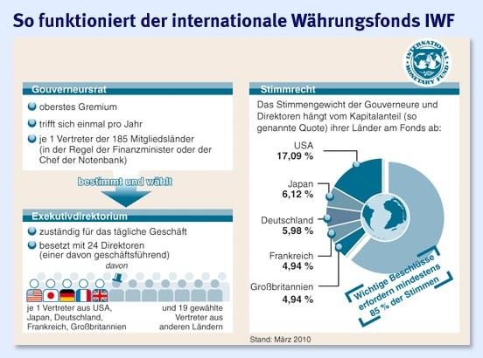
Aufgabe 2
Ordnen Sie nachfolgende Verben den Nomen zu.

- Pflichten  - Risiken  - jdm Befugnisse  - Finanzkrisen  - Armut  - Finanzhilfe  - Probleme  - Antrag | - übertragen  - abbauen  - erfüllen  - vorbeugen  - beseitigen  - bewältigen  - stellen  - gewähren

1 | 2 | 3 | 4 | 5 | 6 | 7 | 8

Aufgabe 3
Ergänzen Sie die fehlenden Verben bzw. Nomen mit Artikel und Plural.

ratifizieren  ………………..  ………………..  empfehlen  …………….......  gewähren | …………………....  e Reform, -en  e Analyse, -n  ………………….....  e Überschreitung  ................................. | abbauen  erwarten  …………………  ………………….  beschleunigen  ............................. | …………………….  …………………….  e Aufnahme  r Einsatz  ……………………..  r Aufbau

Die bisherigen Hilfsprogramme für Griechenland

Die EU-Kommission bildet zusammen mit dem IWF und der Europäischen Zentralbank die Troika, die über die Hilfsprogramme für die Euro-Krisenstaaten wacht. Griechenland erhielt bislang drei Hilfspakete. Mit dem Geld soll das hoch verschuldete Land vor der Staatspleite gerettet werden. Im Gegenzug verlangen die europäischen Geldgeber von der Regierung in Athen konkrete Spar- und Reformzusagen.
2010 überwiesen die Europartner und der IWF insgesamt 73 Milliarden Euro. Beim zweiten Hilfspaket waren nicht die einzelnen Staaten der Eurozone beteiligt, sondern der inzwischen ins Leben gerufene Euro-Rettungsschirm EFSF. Auf diesen entfielen aus dem neuen Programm 144,5 Milliarden Euro und auf den IWF 28,7 Milliarden Euro. Begleitet wurde es von einem umfassenden Schuldenerlass für das Land im Volumen von über 100 Milliarden Euro durch seine privaten Gläubiger, also zumeist Banken. In einem dritten Hilfspaket wurden Griechenland insgesamt 86 Milliarden Euro bewilligt. Es wird aus dem Euro-Rettungsfonds ESM finanziert.
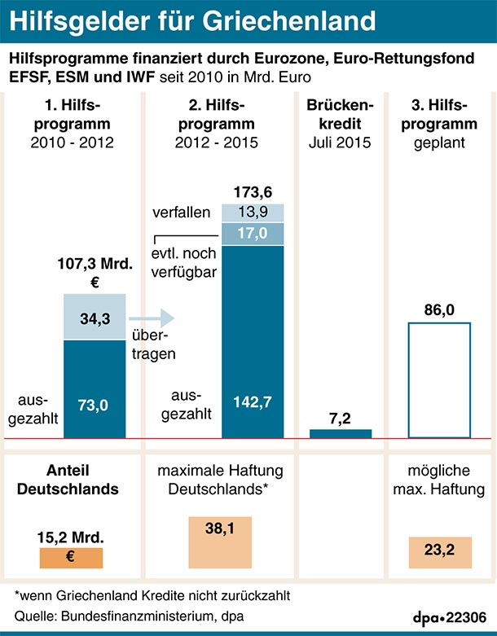

Internationale Organisationen

Die Weltbank

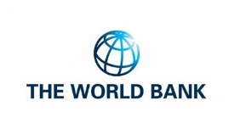
Die Weltbank war 1944 gegründet worden, um die im Zweiten Weltkrieg verwüstete Staaten beim Wiederaufbau finanziell zu unterstützen. Die Mitgliedsländer können bei der Weltbankgruppe zum Beispiel Darlehen zu marktnahen Konditionen oder zinslose, langfristige Kredite für Investitionen erhalten. Außerdem unterstützt die Weltbank privatwirtschaftliche Entwicklungen, übernimmt Garantien und berät die Mitgliedsländer. Derzeit wird über die zukünftige Rolle des IWF und der Weltbank in einer veränderten Finanzwelt diskutiert.

OECD

Die Organisation für wirtschaftlilche Zusammenarbeit und Entwicklung (OECD) ist die bedeutendste Vereinigung westlicher Industieländer zur Koordinierung der Wirtschafts-, Handels- und Entwicklungspolitik. Sie wurde 1961 gegründet und hat derzeit 38 Mitgliedsländer.
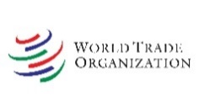
Die OECD setzt sich für ein nachhaltiges Wirtschaftswachstum ein, für einen höheren Grad an Beschäftigung und für eine Steigerung des Lebensstandards beim Erhalt von Geldwert- und Preisstabilität. Außerdem zählt sie es zu ihren Zielen, den weltweiten Handel zu stärken und wirtschaftliches Wachstum auch in Nichtmitgliedstaaten, besonders in Entwicklungsländern, zu unterstützen. Die Organisation berät die Mitgliedsländer bei wirtschaftlichen Problemen, sie veröffentlicht Berichte zu ihrer wirtschaftlichen Lage und koordiniert die öffentliche Entwicklungshilfe.

WTO

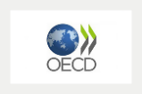
Die Welthandelsorganisation (WTO) ist gemeinsam mit dem Internationalen Währungsfonds (IWF) und der Weltbank eine der wichtigsten Institutionen im Umgang mit internationen Wirtschaftsproblemen. Die WTO wurde 1995 als Nachfolgeorganisation des Allgemeinen Zoll- und Handelsabkommens (GATT) gegründet. Sie soll die internationanlen Handelsbeziehungen innerhalb verbindlicher Regelungen organisieren und überwachen sowie bei Handelskonflikten für eine Streitschlichtung sorgen. Um einen freien Welthandel zu gewährleisten, setzt die WTO unter anderem auf Liberalisierung durch den Abbau von Zöllen und Handelhemmnissen.
Ziel der WTO ist es, in den Mitgliedsstaaten den Lebensstandard und die Realeinkommen zu erhöhen, Vollbeschäftigung zu erreichen und zu sichern und zu diesem Zweck den Handel auszuweiten und den Protektionismu zu bekämpfen.

Aufgabe 1
Ordnen Sie nachfolgende Verben den Nomen zu.

- Darlehen  - Schulden  - Zölle  - Protektionismus  - Preisstabilität  - Bericht | - abbauen  - bekämpfen  - erlassen  - erhalten  - veröffentlichen  - erhalten

1 | 2 | 3 | 4 | 5 | 6

Aufgabe 2
Ordnen Sie die Präpositionen richtig zu.

- retten ______________________  - entfallen ____________________  - sich einsetzen _______________  - zählen ______________________  - diskutieren ___________________  - sorgen ______________________  - wachen ______________________  - setzen _______________________ | auf  vor  zu  für  über  für  über  auf

